Laboratorios de computación

Salas A y B

*Profesor: Alejandro Esteban Pimentel Alarcón*

*Asignatura: Fundamentos de Programación*

*Grupo: 3*

*Alumna: Aguilar Lara Alexa Patricia*

*No. de Equipo de cómputo empleado:* *Máquina 26: Nepal*

*No. de lista o Brigada: 01 No. de cuenta: 316315515*

*Fecha de entrega: 14/10/2019*

CALIFICACIÓN: __________

*Observaciones:*

Estructuras de repetición

Objetivo: Elaborar programas en C para la resolución de problemas básicos que incluyan las estructuras de repetición y la directiva *define*.

WHILE

**while (expresión lógica) {**

**// Bloque de código a repetir**

**// mientras que la expresión**

**// lógica sea verdadera.**

**}**

DO-WHILE

**do {**

**/\***

**Bloque de código que se ejecuta por lo menos una vez y se repite mientras la**

**expresión lógica sea verdadera.**

**\*/**

**} while (expresión_lógica);**

FOR

**for (inicialización ; expresión_lógica ; operaciones por iteración) {**

**\*/**

**Bloque de código**

**a ejecutar**

**\*/**

**}**

DEFINE

El define es una palabra clave que se utiliza para declarar un nombre especial con un significado. Es muy parecido a una variable, con la diferencia de que no se puede cambiar a lo largo del programa.

**#define MAX 5**

Actividades

Para cada uno de los siguientes problema, elegir un tipo de ciclo y resolverlo. Al final, deben usar los tres tipos de ciclos y usar *define* por lo menos una vez.

* Hacer un programa que pida un número y muestre su tabla de multiplicar (hasta el 10).

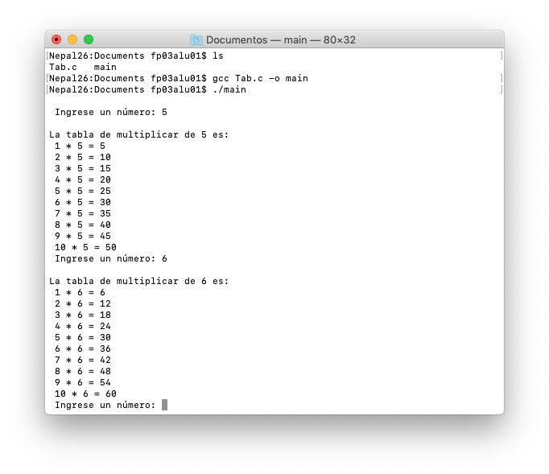

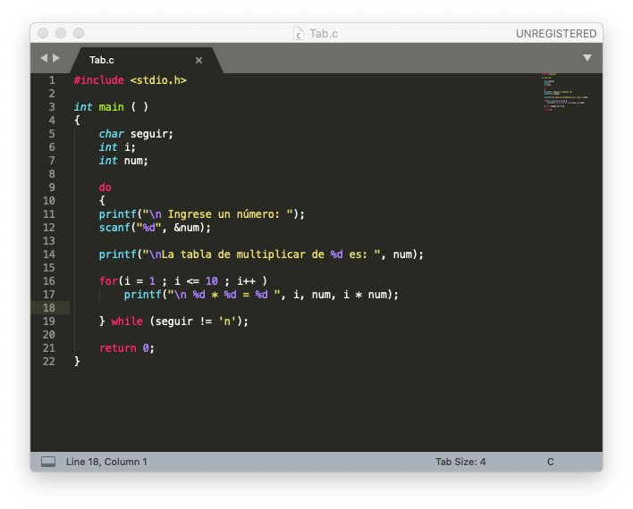

* Hacer un programa que pida y lea 10 números y muestre su suma y su promedio.

#include <stdio.h>

float promedio(int valores[], int cantidad) {

int i;

float suma = 0.0;

for (i = 0; i < cantidad; ++i)

suma += valores[i];

return suma / (float) cantidad;

}

int main() {

int notas[10];

char nombre[20];

char opcion[3];

int n, i;

do {

printf("Ingrese nombre del alumno: ");

scanf("%s", nombre);

printf("Cuantas notas tiene %s? ", nombre);

scanf("%d", &n);

for (i = 0; i < n; ++i) {

printf(" Nota %d: ", i + 1);

scanf("%d", &notas[i]);

}

printf("El promedio de %s es %.1f\n", nombre, promedio(notas, n));

printf("Desea calcular mas promedios (si/no)? ");

scanf("%s", opcion);

} while (opcion[0] == 's' || opcion[0] == 'S');

return 0;

}

* Hacer un programa que pida un número e indique si es primo o no.

